РЕЦЕНЗИЯ
на дипломный проект студента факультета компьютерных технологий
обособленного подразделения «Институт информационных технологий БГУИР»

________________________________Томчук Анастасия Сергеевна___________________________
на тему: _Кроссплатформенное мобильное приложение учета и анализа персональных расходов_____________________________________________________________________________
Дипломный проект состоит из _6_ листов графического материала и _114_ страниц пояснительной записки.
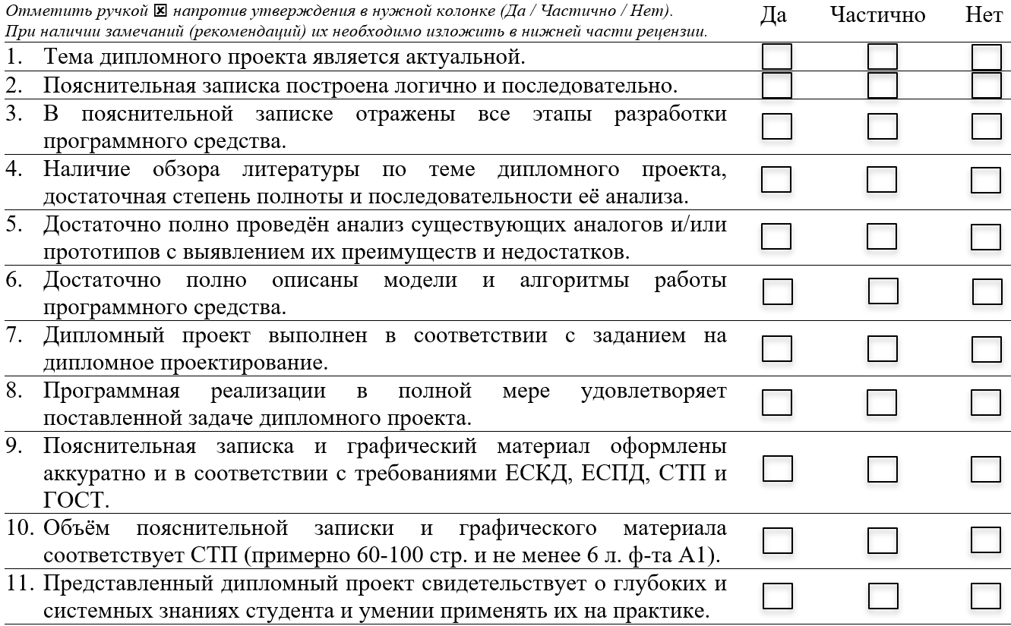
Примечания; замечания (при наличии); практическая значимость дипломного проекта, возможность использования полученных результатов:
________________________________________________________________________________________________________________________________________________________________________________________________________________________________________________________________________________________________________________________________________________________________________________________________________________________________________________________________________________________________________________________________________________________________________________________________________________________________________________________________________________________________________________________________________________________________________________________________________________________________________________________________________________________________________________________________________________________________________________________________________________________________________________

Дипломный проект заслуживает оценки ___( )_ баллов, а студент _Томчук А.С._ _заслуживает _ присвоения квалификации «инженер-программист».

Рецензент
Старший преподаватель
кафедры ПОИТ БГУИР Н. С. Петюкевич
15.01.2026 г. М.П.

